陕科协办发〔2016〕1号

附件1：

关于实名注册的情况说明

各部门、各单位组织开展进行实名注册时，请按以下规范填写：
一、“参与单位”栏目，统一填写：陕西省科协。
二、“所属单位部门”栏目：
1.省级学会、企事业单位科协人员填写“陕西省***学会（协会、研究会）”、“***科协”；
2.市级科协填写“***市（区）科协”，市级学会填写“**市**学会(协会、研究会)”；
3.县级科协填写“**市**县科协”；
4.省科协机关各部室、直属各单位人员填写部门、单位简称即可，如“学会部”、“陕西科技馆”等，同一部室（单位）人员填写的部室（单位）名称要统一。
三、“邀请注册码”填写发给本人的邀请号码。一人一个邀请码。邀请码一般生成后限时过期，请尽快使用注册。

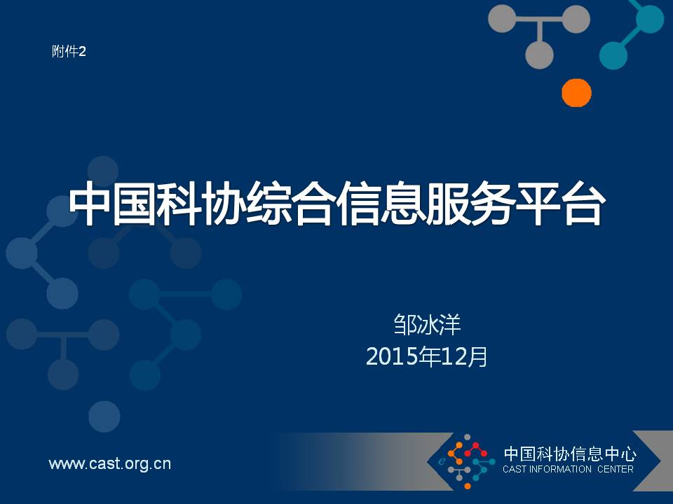附件2

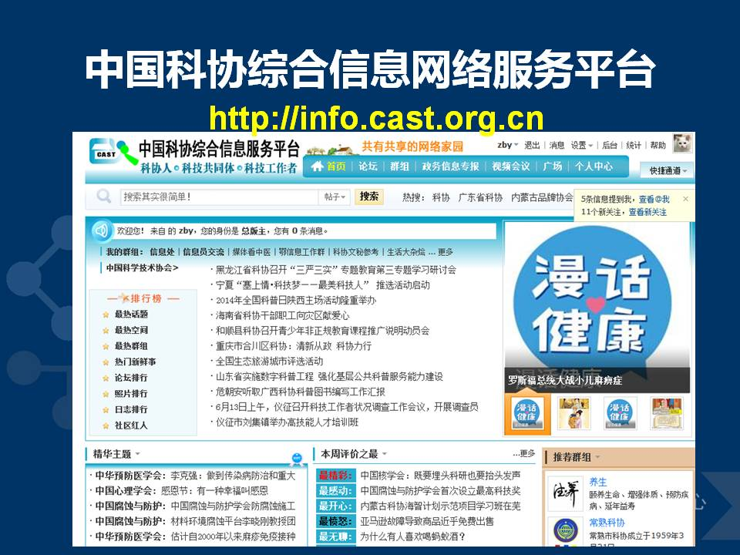

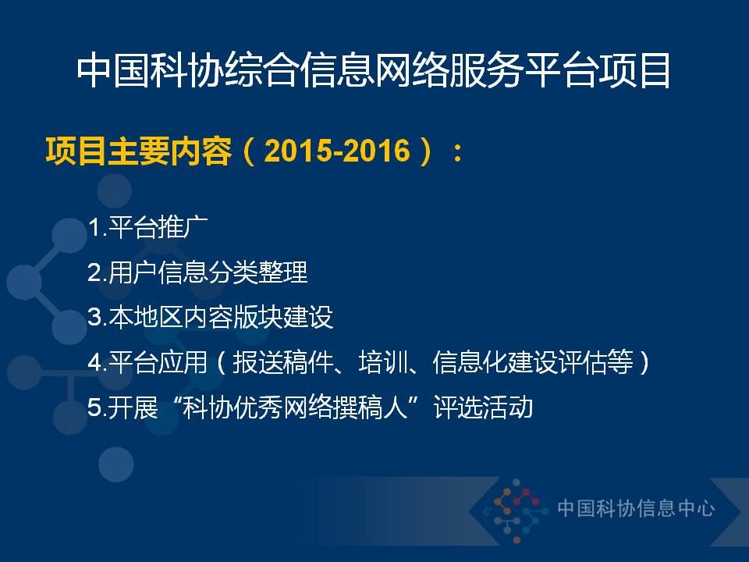

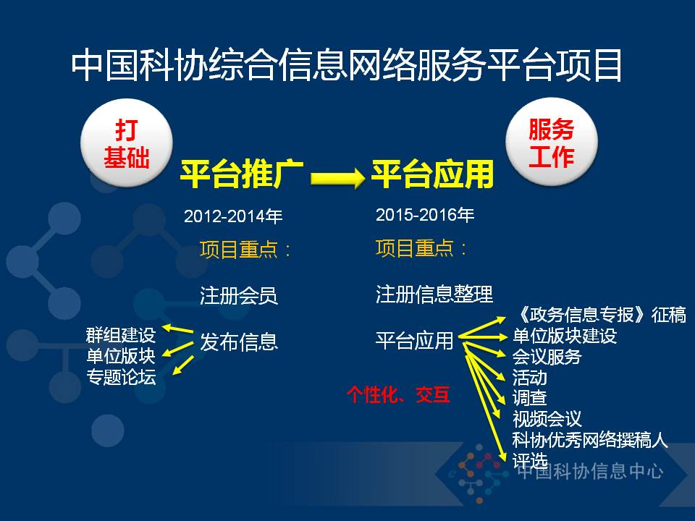

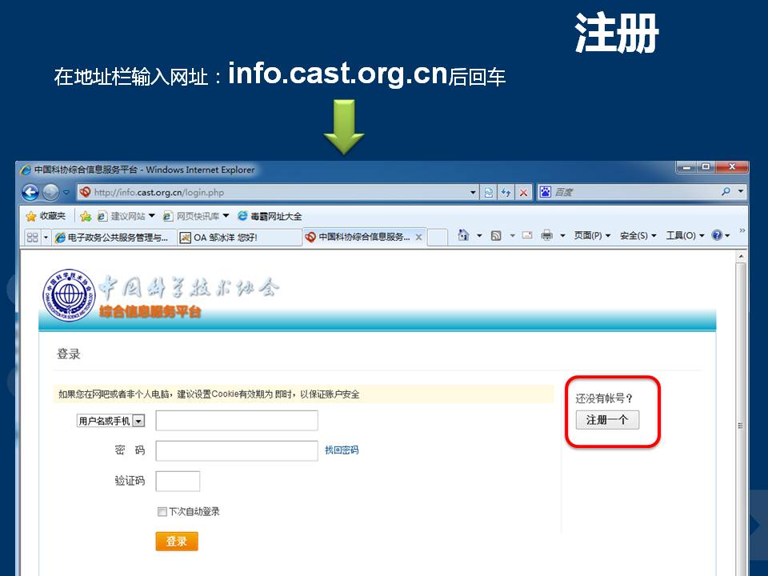

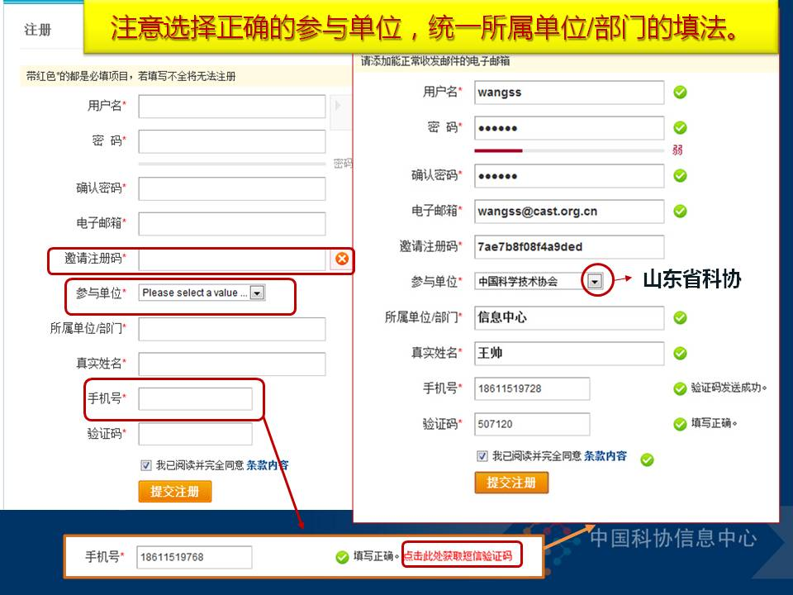

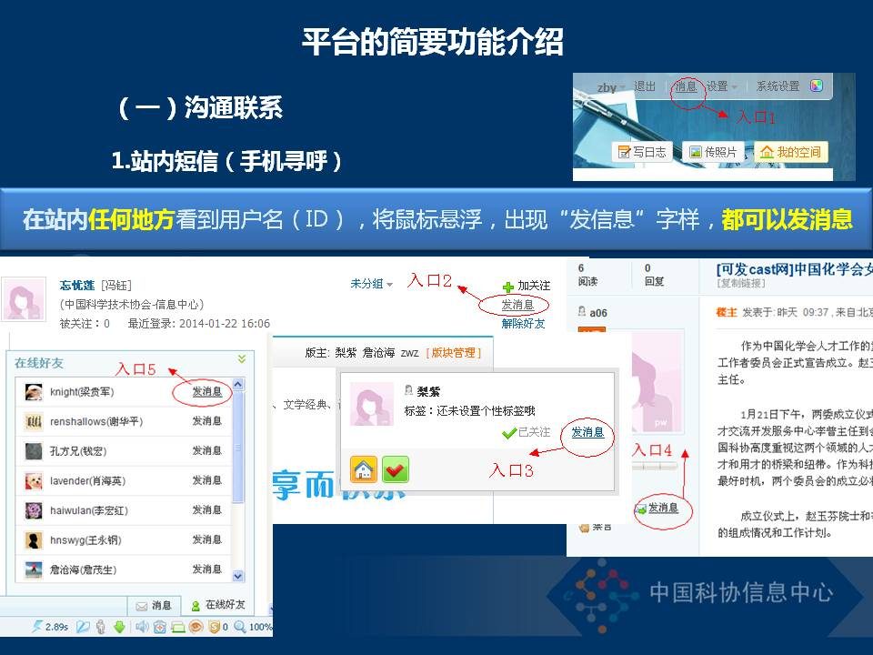

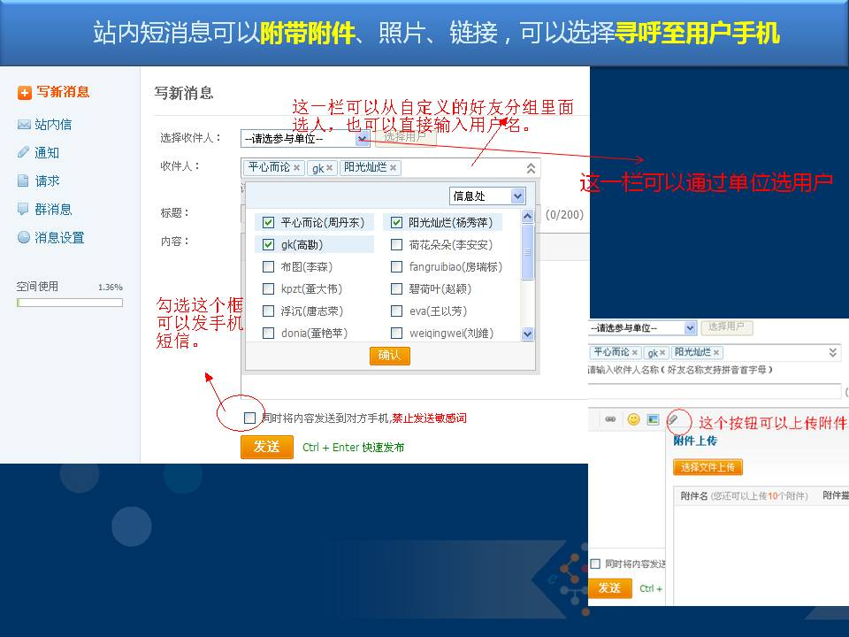

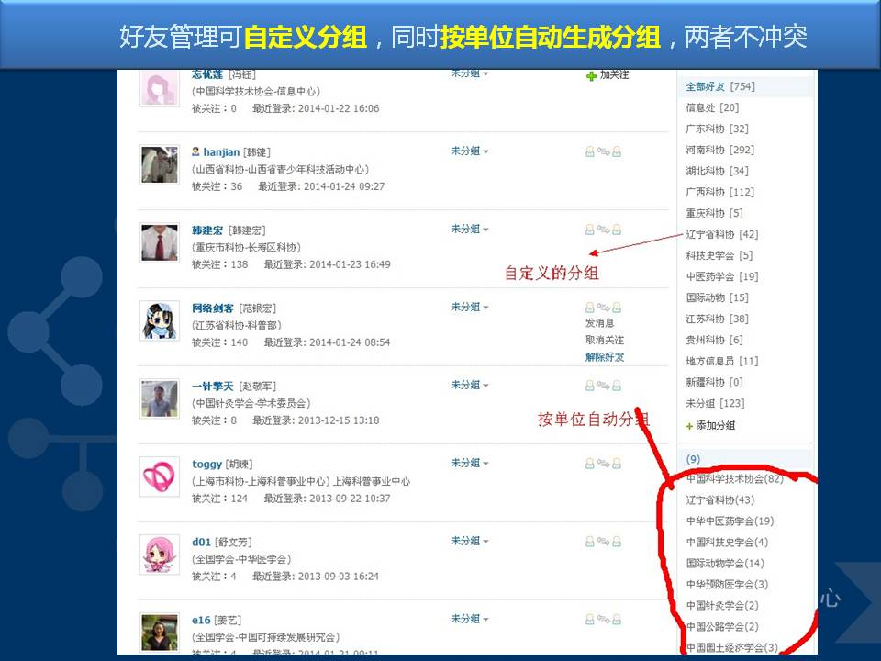

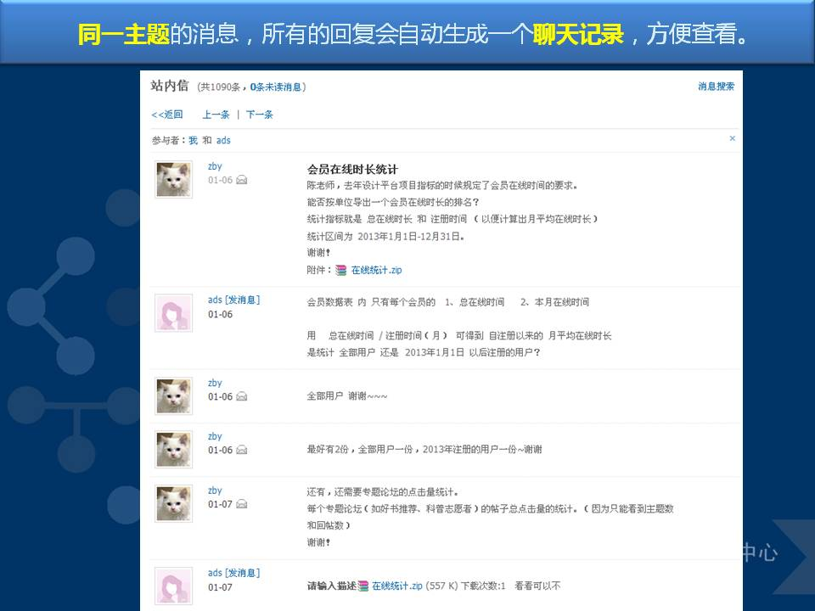

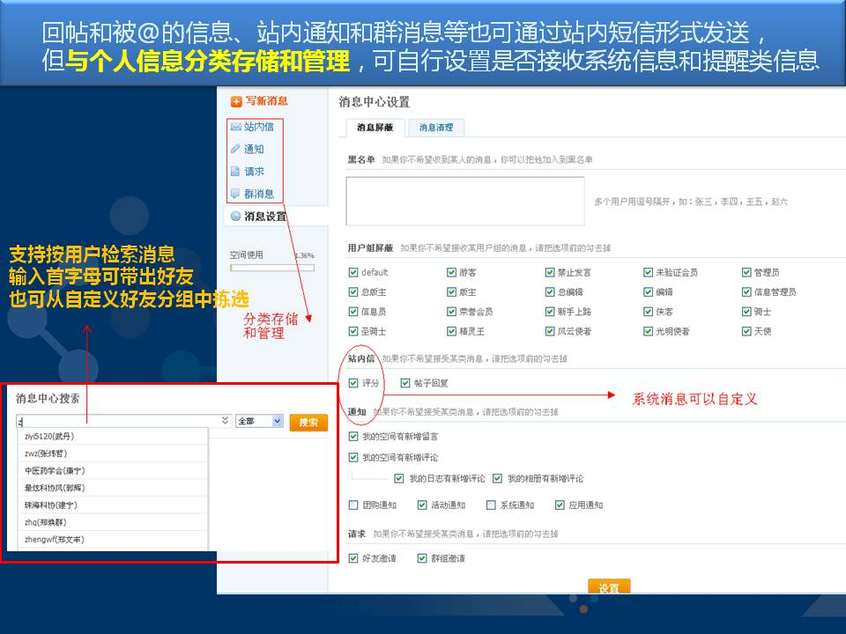

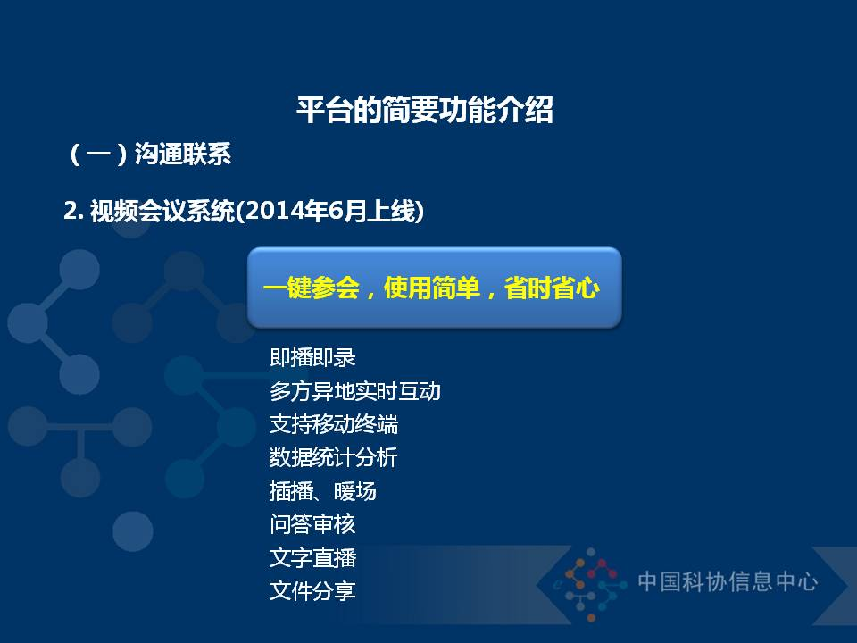

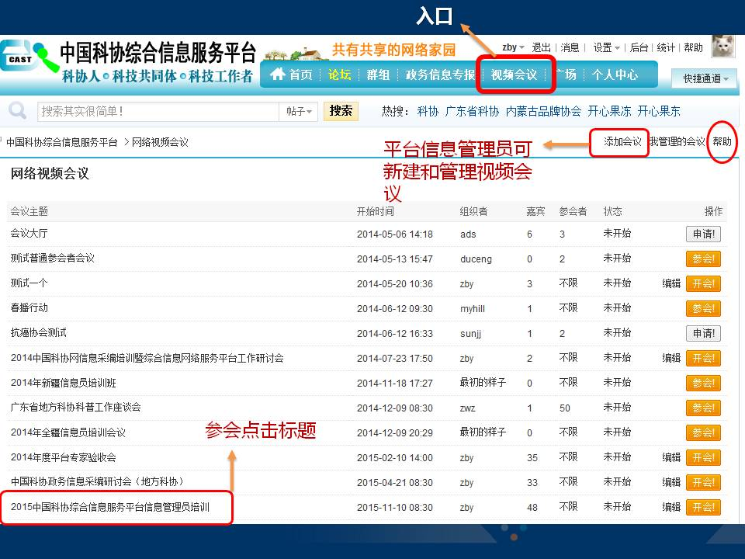

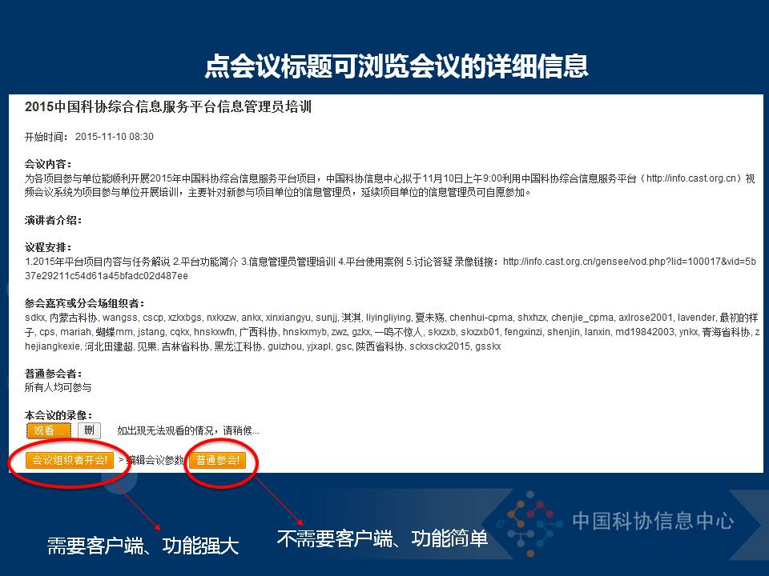

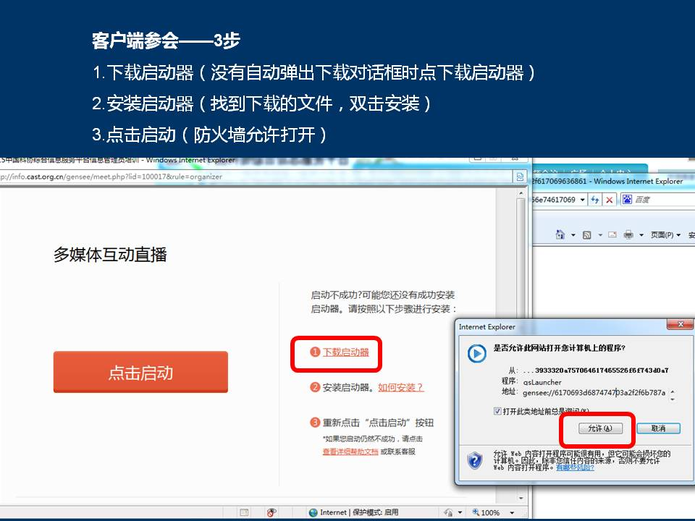

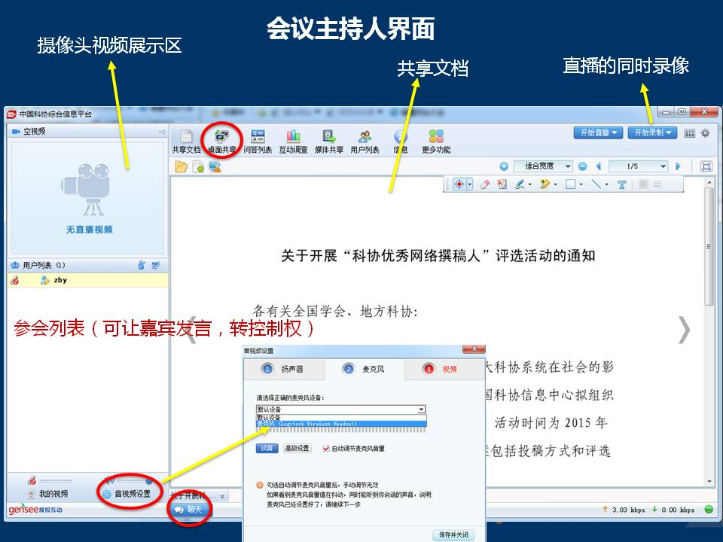

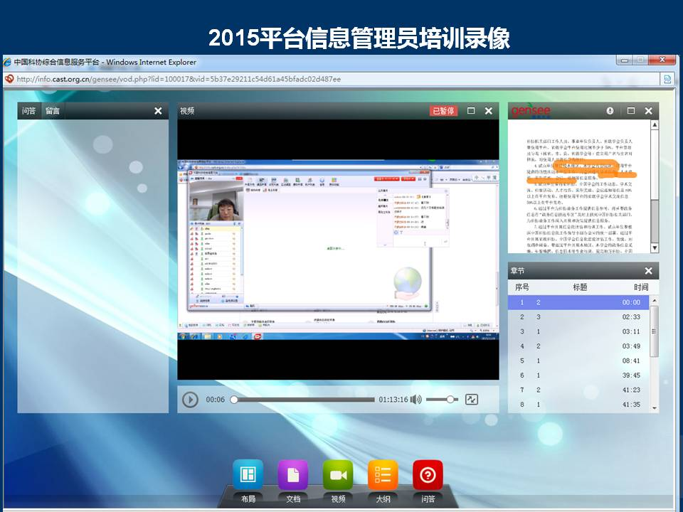

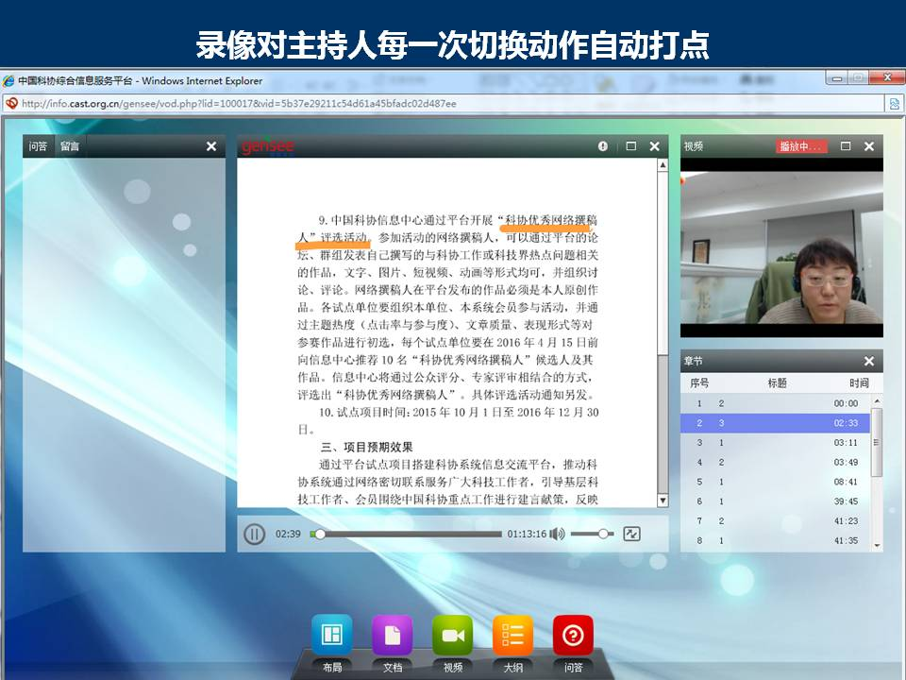

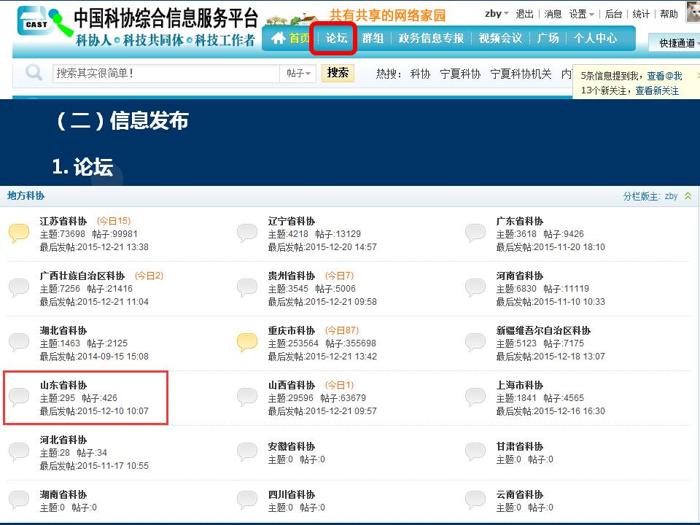

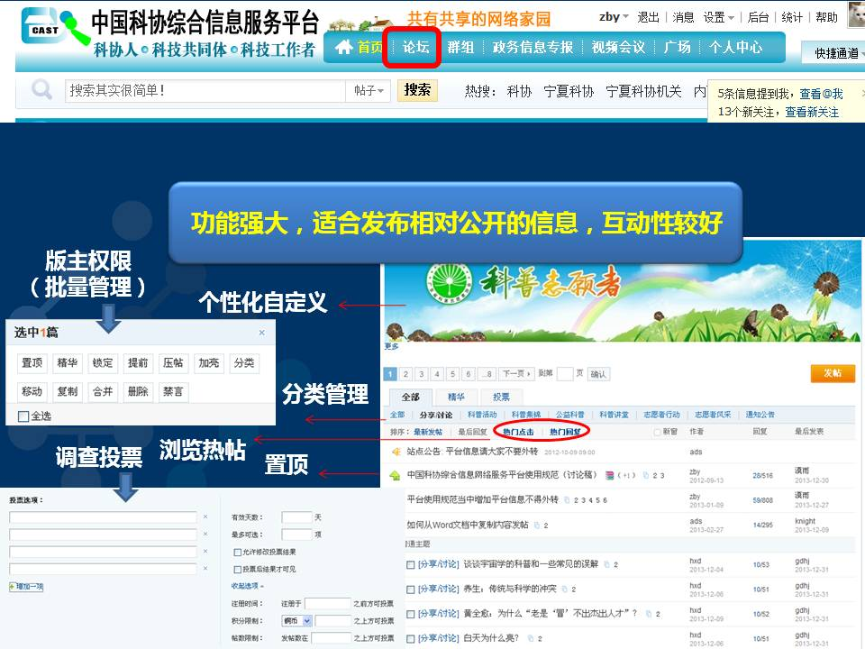

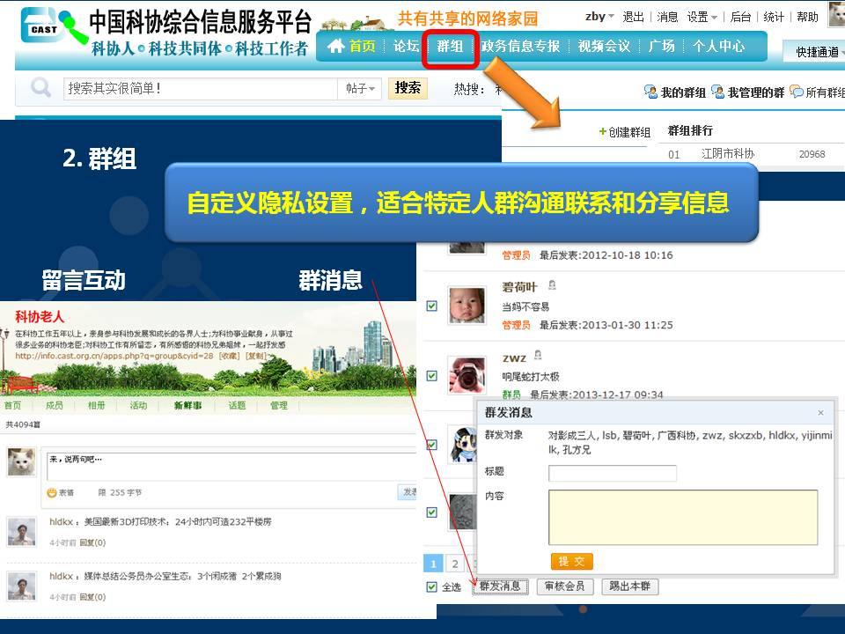

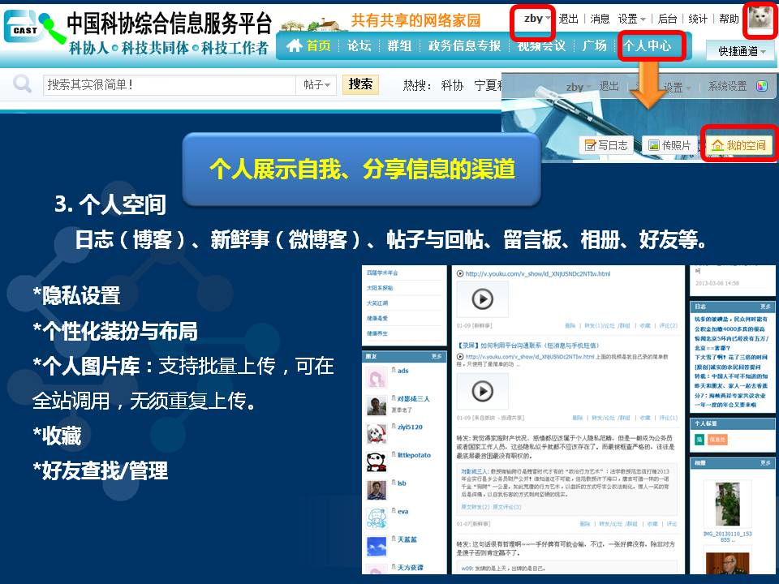

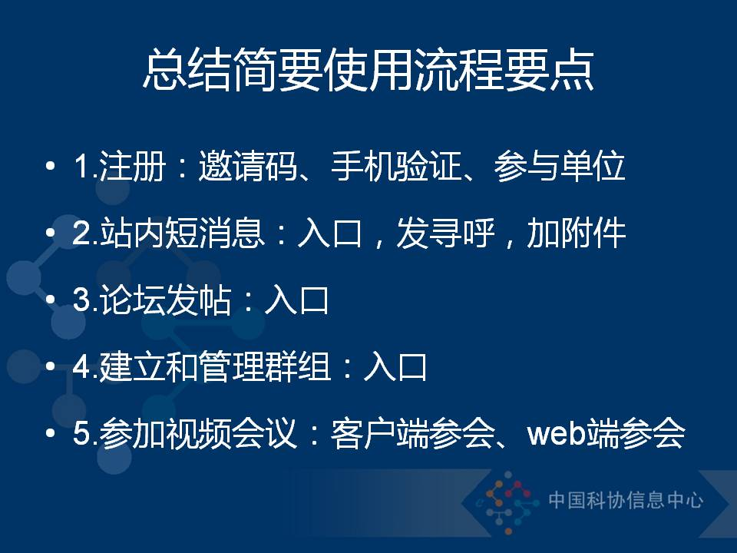

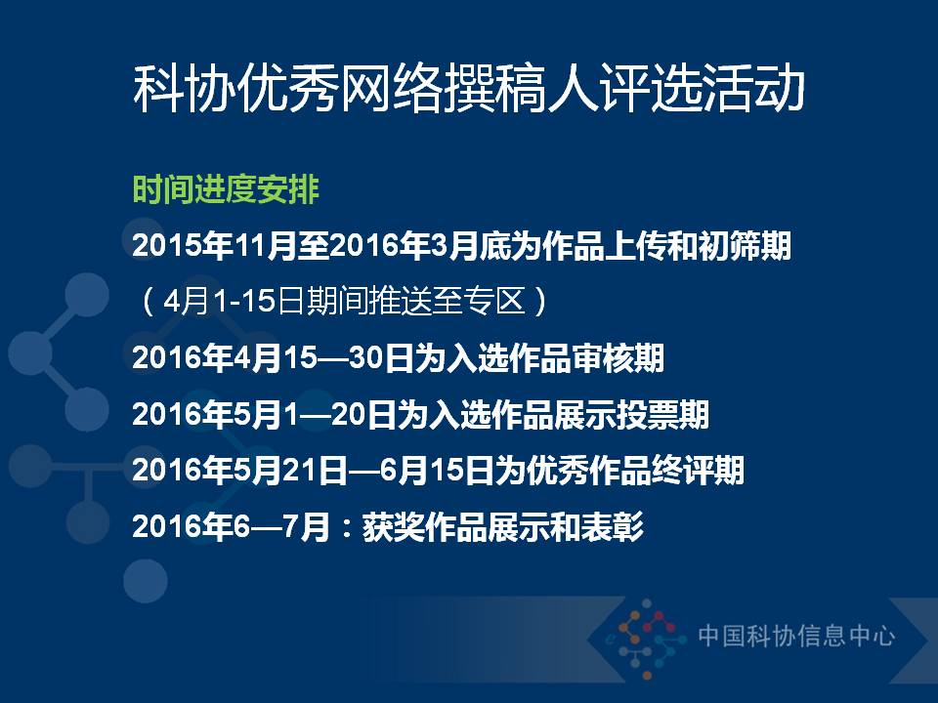

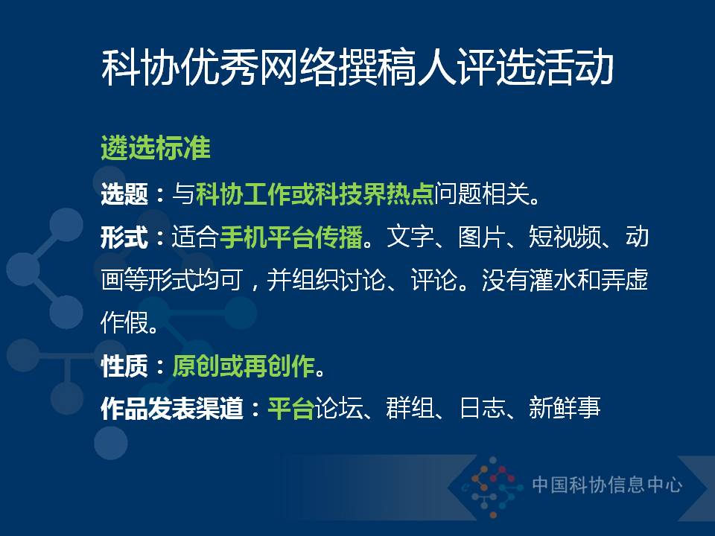

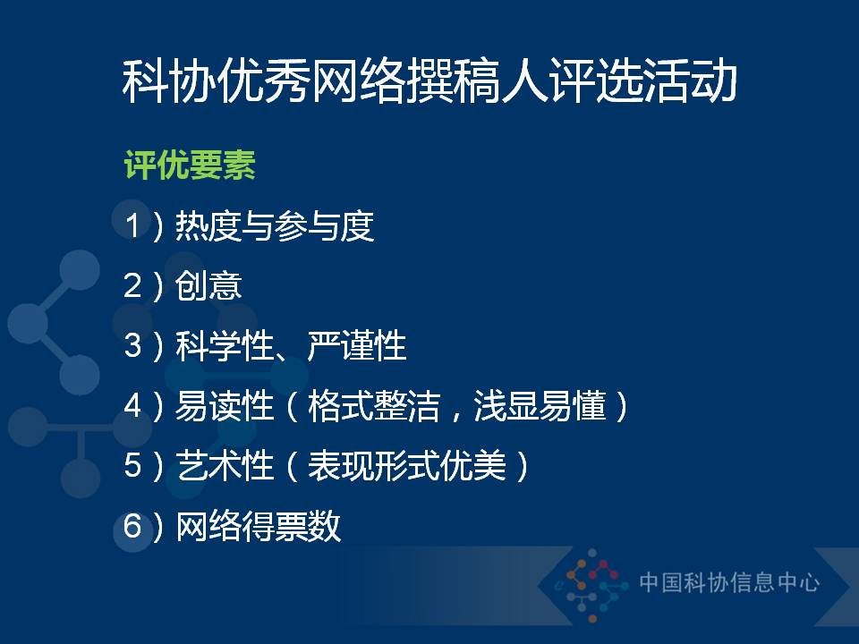

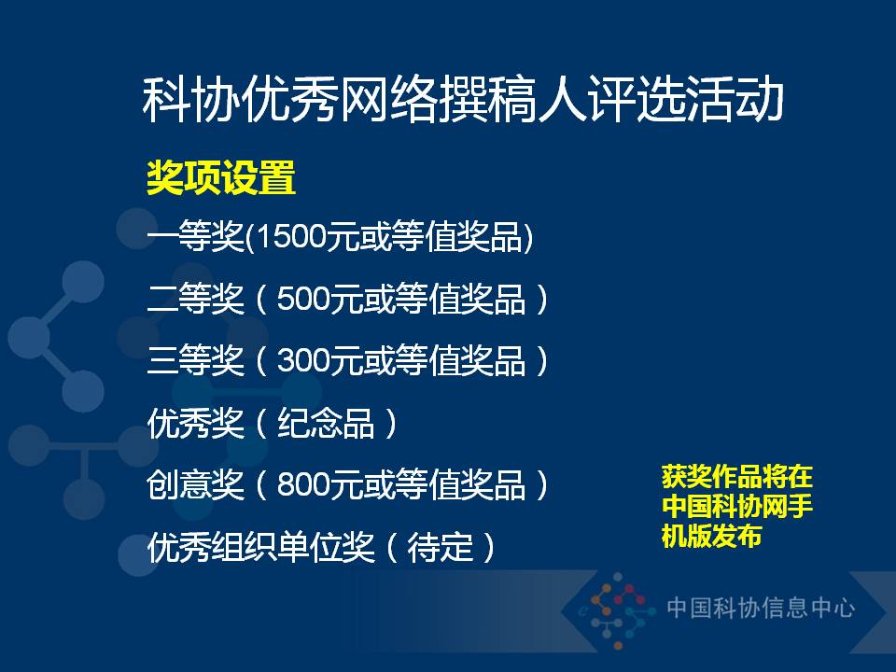

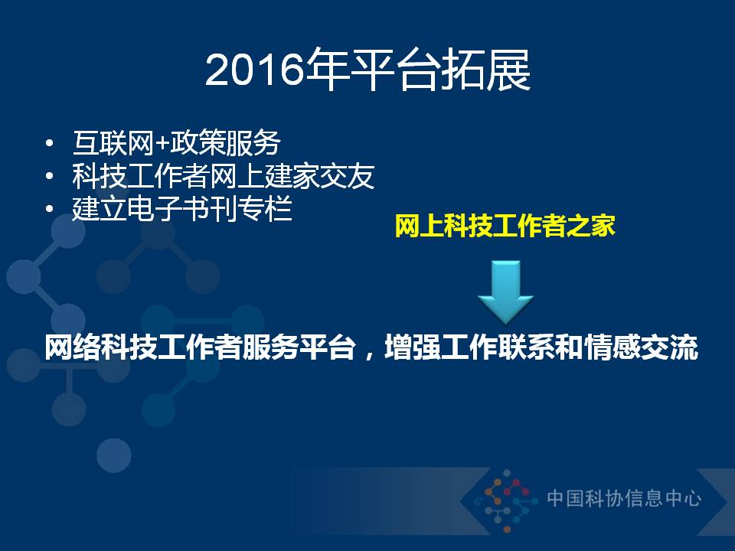

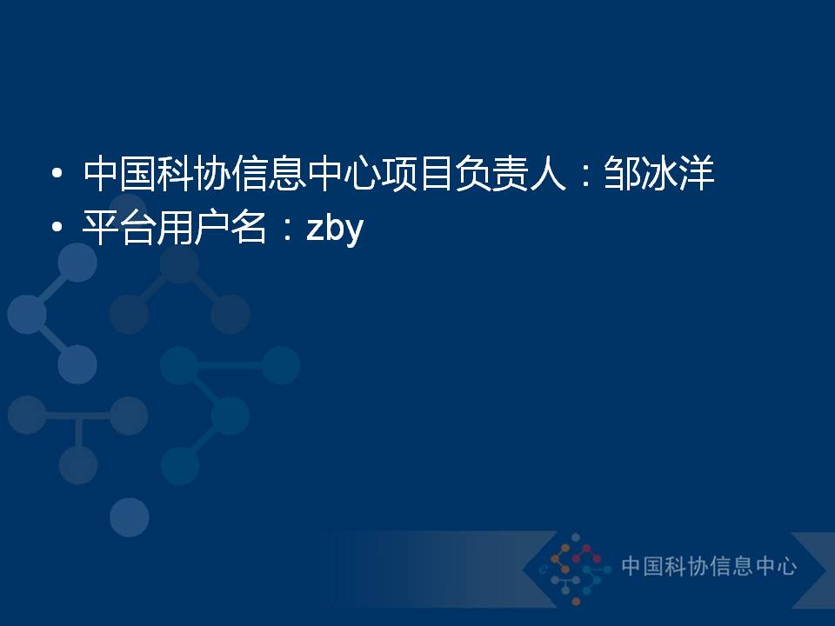

附件3
平台使用手册（简明版）

平台地址：http://info.jqcq.com/
（一）注册：
按照说明填写并提交个人信息。
需特别说明的是：工作单位使用下拉菜单选择，请选择提供邀请码的项目试点单位。工作部门请填写您现在工作的所在单位（可详细）。
邀请码：将获得的邀请码拷贝至相关文本框内。如使用的是邀请链接，本选项为自动填写。

（二）平台功能简介
平台所有模块可在上方的导航条内找到相应链接。
个人资料设置、隐私设置、密码修改

论坛群组资讯广场（头像）

zby退出 消息设置

站内短信息、站内邮件查看与管理。

1. 个人中心：
首页：个人中心首页链接。
朋友：可查找好友，对好友进行管理，对好友自行分组。
收藏：可查看收藏的日志、帖子、图片等。
新鲜事：可查看自己和好友的站内动态，微博客。限200字以内。
日志：blog，即博客，可分享文字和图片。
相册：可建立个人相册，并在平台内使用。
帖子：可查看自己与好友所发和所回复、被回复的帖子。
活动：可查看参加的活动
群组：可查看参加的群组
热榜：可查看平台上最活跃的论坛、群组、个人。
任务：通过任务可获得积分（铜币）
勋章
2.论坛：深度交流，分享资料、信息。
3.群组：对某些特定话题开展深入交流，同时可以利用群组组织线上或线下活动，进一步促进沟通。
求助或建议可发布在论坛最下面的站务交流——求助或建议版块内，管理员将进行回复和处理。
附件4

中国科协综合信息网络服务平台使用规范

一、严禁发布的内容(适用于整个平台)
任何版块都不得发布涉及政治、色情、暴力、迷信等内容的信息。
1. 不得发表反中华人民共和国宪法和法律法规的言论；
2. 不得发表攻击中华人民共和国政府、党及其领导人的言论；
3. 不得发表侮辱、中伤、恐吓他人的言论以及宣扬暴力、迷信和色情淫秽的言论；
4. 不得发布泄露国家机密的言论和教唆犯罪的言论、技术资料；
5. 禁止粘贴涉及非法组织、反动团体的信息；
6. 不要发布商业广告宣传，尤其不得反复发布类似内容；
7. 凡转帖涉及一些对社会现象的评论和新闻，请在帖子上标明帖子的来源；
8. 不要大量发布或回复无意义的内容（如纯表情等）或与主题不符的内容。
9. 不得通过平台提供的任何渠道，包括但不限定于发帖及短消息等形式发布人身攻击及挑衅性言论或不文明言语；
10. 平台用户的签名及自定义头像中不得含有映射国家领导人、政治、及色情的内容及图片；
11. 注册的用户名及自定义签名不得定义为与论坛管理人员相关的名称，例如：版主总管，版主管家等说法；不要注册不文明、不健康之名字以及易产生歧义、引起他人误解之名字；
12. 不得发表其他有违国家法律法规的内容。
13. 平台仅为内部交流使用，不要将平台上发布的信息转到其他外部网站。
二、用户注册
1. 中国科协综合信息网络服务平台的服务对象是科技工作者和中国科协系统工作人员，主要是全国学会工作人员与会员、地方科协机关与所属事业单位工作人员、省级学会工作人员与会员、高校、企业科协工作人员等（2015年开始扩展到市、县一级科协组织）。
2. 注册新用户需使用注册邀请码，一邀请码一账号，邀请码一般生成后15日过期，请尽快使用注册。
3. 注册新用户必须认真填写的事项说明：
用户名：登陆平台和标识身份的唯一ID，可以由汉字、英文字母和数字组成，请使用常用好记的组合，不要使用无意义、不易识别或容易引起歧义的字符组合。
密码：6-16位，可由英文字母和数字组成，请牢记自己设置的密码。
工作单位：请在下拉列表中选择最贴近的单位名称，请信息员在提供邀请码时告知会员应选择的单位名称。系统将根据工作单位对会员分类统计。
工作部门：请填写实际的工作单位和部门。如信息中心信息处。
真实姓名：请如实填写，将作为信息员审核注册信息、发放权限的依据。真实姓名将不会在发表信息时显示，只有管理员和信息员、好友查看时可显现。
电子邮件：请填写自己常用的电子邮件地址，系统只有在必要时才会通过电子邮件给会员发送信息。
手机：请如实填写，仅供开通手机服务功能使用，前台不可查看。
4. 用户名和真实姓名一经填写不可修改，密码和其他个人资料信息可在平台的“设置”界面随时修改。
5. 隐私设置：可在“隐私”界面，设置个人资料等对全站、仅对好友或完全不开放。可选择允许任何人加好友、需要验证方能加为好友或不允许任何人加好友。默认为全站可见。
6. 建议各位会员尽量完善自己的个人资料，有利于在平台交友沟通。
三、论坛使用规范
（一）总则
论坛又名网络论坛BBS，是Internet上的一种电子信息服务系统。它提供一块公共电子白板，每个用户都可以在上面书写，可发布信息或提出看法。它是一种交互性强，内容丰富而及时的Internet电子信息服务系统。用户在BBS站点上可以获得各种信息服务，发布信息，进行讨论，聊天等等。
中国科协综合信息网络服务平台所提供的论坛，旨在促进深度交流和分享资料、信息。
（二）推荐发布的内容
1. 分享类
学术文献、科技资料、精彩图片、科普素材、培训教材、推荐读物、视频教程、实用软件工具、文件资料等。
2. 话题类
一些较有深度和内容的话题，能引发评论或征集意见的。主要是学术热点、学科进展、技术难点等，也可以是科协工作、科技工作、科技政策等。
3. 调查类
可利用发起有意义、有统计价值的投票调查。
4. 政务信息类
由各单位信息员负责发布，推荐发布在政务信息版块。
（三）细则
1. 发帖前请先总体浏览一下版块介绍，选择相应的版块发帖，否则将会被转移或是删除。
2. 同一帐号，在多个版块发布相同或是类似内容帖子的，将只保留与帖子内容最相符的版块中的帖子。
3. 请不要大量回复无意义的内容（如纯表情回复等）或与主题不符的内容。
4. 发帖后如发现字号太小或格式不美观等问题，可对自己的帖子进行编辑，重新发布。
5. 可以通过收藏功能，将自己感兴趣的话题收藏在个人空间内。
四、群组使用规范
（一）总则
群组是有着相同爱好朋友聚集在一起组成的聚集地，更注重大家能够更好的交流，群组里可以是现实生活中认识的朋友，可以是从未见过的陌生人，大家可以讨论感兴趣的话题，交流自己的经验心得。群组也是各种各样话题的发源地。每个人都可以创建自己的小组，选你自己喜欢的话题。群组可以根据人群特征把不同的人聚集在一起，产生共同话题。
中国科协综合信息网络服务平台所提供的群组功能，旨在促进对某些特定话题开展深入交流，同时可以利用群组组织线上或线下活动，进一步促进沟通。
（二）细则
1. 发布话题请尽量围绕群组的特点，不要发布无关内容。
2. 可利用群组相册分享相关图片，不要发布无关内容。
3. 群组默认负责人为发起人，发起人可设置管理员协同管理群组，管理员可利用群组给成员群发信息。
4. 群组发起人、管理员应以身作则，发表话题，发起活动，引导群组成员围绕话题开展交流。
五、日志使用规范
（一）总则
“网络日志”，可缩写为Blog，而博客(Blogger)就是写Blog的人。从理解上讲，博客是“一种表达个人思想、网络链接、内容，按照时间顺序排列，并且不断更新的出版方式”。博客是以网络作为载体，简易迅速便捷地发布自己的心得，及时有效轻松地与他人进行交流，再集丰富多彩的个性化展示于一体的综合性平台。
Blog是继Email、BBS、ICQ之后出现的第四种网络交流方式，是网络时代的个人“读者文摘”，是以超级链接为武器的网络日记，是代表着新的生活方式和新的工作方式，更代表着新的学习方式。具体说来，博客(Blogger)这个概念解释为使用特定的软件，在网络上出版、发表和张贴个人文章的人。
中国科协综合信息网络服务平台所提供的日志（博客），旨在与人分享自己学习、研究、工作、生活等各种经验、感受，促进学术、工作交流。
（二）细则
1. 日志可以设定浏览权限，默认为全站可见，也可设为仅好友可见和仅自己可见。可以设置是否允许转载。
2. 可以通过转载功能，转载他人日志到自己的日志空间。
六、消息使用规范
（一）总则
站内“消息”是为方便会员商务信件往来而设的服务功能，类似于邮箱，主要由收件箱、发件箱、草稿箱和垃圾箱四部分组成，但该功能仅对网站的注册会员开放。“消息”有两个基本功能。一是点到点的消息传送。用户给用户发送站内信，管理员给用户发送站内信。二是点到面的消息传送。管理员或信息员给用户（指定满足某一条件的用户群）群发消息。
中国科协综合信息网络服务平台所提供的站内“消息”，旨在实现会员间点对点及点对面的沟通和资料传输。
（二）细则
1. 站内消息有附加图片、附件的功能，方便会员间资料传输。但消息空间有限，请及时清理。附件尺寸不超过8M。支持的附件类型：jpg,gif,doc,txt,rar,zip。传送非支持类型的附件如exe，请使用压缩软件压缩后传输。
2. 站内消息带有显示消息记录的功能，与同一好友间的对话可像qq等聊天工具一样查看到全部的相关消息记录。
3. 已发送的消息可在发件箱内找到，此发件箱内的消息同样会占用空间，请及时清理。
4. 消息不作为个人资料存储功能之用，附件将被定期清理，请及时下载保存。
七、相册与个人空间使用规范
1. 平台个人空间提供交友、消息、日志、新鲜事、相册等功能。相册可让用户将照片上传到网站，网站相册除了实现图片分享功能，还可在论坛中直接插入使用。
2. 相册图片不超过2M，请尽量压缩尺寸，图片最大边不超过1024像素为宜。
3. 新鲜事的发布字数一般不超过200字（功能类似微博）。因更新速度快且无法分类，不宜作为资料留存，需要作为资料留存的信息请发布在论坛或日志中。
4. 用户发布照片、日志、在论坛和群组中发帖都会作为新鲜事显示在个人空间的动态中，同时可被关注的用户（好友）看到。
八、其他
1. 有兴趣的信息员/会员可向系统管理员申请建立论坛版块和担任某论坛的版主，担任版主应保证至少每日2小时的平均在线时间，并尽到管理职责。具体权限和职责参见《信息员管理职责》。
2. 如群组发起人（群主）认为自己的群组同论坛中某板块的主题性质相符或被包含，为宣传群组和获得更多关注，可向系统管理员申请将群组与论坛某板块进行关联，群组中发表的话题即可直接在该论坛板块中同步显示。但该群组必须是开放性群组，即群组隐私设置为全站可见。
附件5
用户名与实名对照表

序号 | 邀请注册码 | 单位名称 | 用户名 | 实名
1 | a5210a90f609a28e | 陕西省测绘地理信息学会
2 | b432d16d331b5e61 | 陕西省土木建筑学会
3 | 8a92110e43d6d058 | 陕西省农学会
4 | 471d2d68b4887daf | 陕西省医学会
5 | 2d99f60a18056727 | 陕西省物理学会
6 | 838268740a783031 | 陕西省野生动植物保护协会
7 | 46a8322b62f7906e | 陕西省科技期刊编辑学会
8 | 30ee4d3583a1ad28 | 陕西省兵工学会
9 | 5aef57f1fde9ec1c | 陕西省公路学会
10 | 9ae6c03578c0bb73 | 陕西省气象学会
11 | 6962651451b4fd29 | 陕西省机械工程学会
12 | 3aa8fba6716e56ca | 陕西省水力发电工程学会
13 | 7eea085fee2bc4a7 | 陕西省老科学技术教育工作者协会
14 | 0a3abfc7354ad3ac | 陕西省抗癌协会
15 | b6be11190eacbbe5 | 陕西省心理卫生协会
16 | b679b7ac5dfd1cc5 | 陕西省水利学会
17 | 3d42cd655bd6eb15 | 陕西省计算机学会
18 | 89e6037c2413c3b3 | 陕西省性学会
19 | c79ab27a0d5f0a68 | 陕西省照明学会
20 | 447452067b0ba258 | 陕西省营养学会
21 | 33756cb59a09406c | 陕西省康复医学会
22 | 49c1d9a43ca8d6c1 | 陕西省动物学会
23 | ee6dfed7227c9724 | 陕西省石油学会
24 | 77660654827298cb | 陕西省通信学会
25 | 66b716368b20ef0b | 陕西省航空学会
26 | ba5ac360ce56b91e | 陕西省细胞生物学学会
27 | 20393f2181c01c9d | 陕西省微生物学会
28 | 89a4c6cd8486bfc0 | 陕西省真空学会
29 | e0140f7940f23450 | 陕西省金属学会
30 | 06fcb4aa7f1b5573 | 陕西省消防协会
31 | 899f7e9f2787f144 | 陕西省文物考古工程协会
32 | 99786f8c3b15cc49 | 陕西省生理科学会
33 | a89b9bf616b16afe | 陕西省药学会
34 | dfc0184dd62a9f30 | 陕西省环境科学学会
35 | 1879a4336815572a | 陕西省中医药科技开发研究会
36 | 587da47efa4d85fe | 陕西省天文学会
37 | 3faab26fccce4bef | 陕西省汽车工程学会
38 | 7dfe69239dfc4450 | 陕西省食品科学技术学会
39 | 1bdeaaa0de016bf9 | 陕西省生物化学与分子生物学学会
40 | 1a50540a2a346549 | 陕西省药理学会
41 | 34ceadc858a74a91 | 陕西省纳米科技学会
42 | 1057e52366bfaa12 | 陕西省自动化学会
43 | 6539a51fed3c4c40 | 陕西省植物学会
44 | 5358dcb564a82d0a | 陕西省园艺学会
45 | 678569ba588c2ebf | 陕西省地震学会
46 | 8635a517af2c1a66 | 陕西省科学技术情报学会
47 | 4c8f8b25dc5a00aa | 陕西省电子学会
48 | 4090f37991d60bcc | 陕西省毒理学会
49 | 87fd9dd7d7cc6da2 | 陕西省心理学会
50 | bfb9e4bc87bba708 | 陕西省减灾协会

